Федеральное агентство по образованию
Москва 2008

Е.Н. Беккерман

Работа с электронной почтой с использованием Claws Mail и Mozilla Thunderbird
(ПО для управления электронной почтой)

Учебное пособие

Б 423 | Беккерман Е.Н.  Работа с электронной почтой с использованием Claws Mail и Mozilla Thunderbird (ПО для управления электронной почтой): Учебное пособие. — Москва: 2008. — 41 с.

Настоящее учебное пособие включает материал, позволяющий получить представление о возможностях работы с электронной почтой при помощи свободного программного обеспечения (СПО). Подробные описания и обилие иллюстраций позволяют самостоятельно изучать информационно–коммуникационные технологии на примере программного обеспечения, которое можно использовать с ОС Linux.
Пособие ориентировано на начинающего пользователя и может использоваться как при изучении курса «Информатики» в вузе, так и в системе дополнительного образования.

Оглавление
Предисловие 4
Введение 5
Глава 1.Электронный почтовый ящик 7
1.1.Регистрация на почтовом сервере 7
1.2.Управление электронной почтой через Web-интерфейс 10
1.3.Настройки почтового ящика 12
Глава 2.Почтовые программы 14
2.1.Настройка учетной записи электронной почты 14
2.2.Получение и отправка электронных сообщений 21
2.3.Шифрование сообщений 24
2.4.Адресная книга 28
2.5.Фильтрация сообщений 31
2.6.Другие возможности почтовых клиентов 35
Тест с выбором ответа 36
Глоссарий 38
Список рекомендованной литературы 41

Предисловие
Учебное пособие «Работа с электронной почтой с использованием Claws Mail и Mozilla Thunderbird» призвано познакомить читателя с возможностями почтовых клиентов, представленных в дистрибутивах Линукс Мастер и Легкий Линукс.
В учебном пособии содержится информация, которая будет полезна как начинающим, так и опытным пользователям. Пошаговые инструкции, снабженные скриншотами, помогут начинающим контролировать правильность своих действий. Опытные пользователи смогут увидеть аналогии с программными продуктами, использовавшимися ими ранее, и получат сведения о возможностях перехода на новое программное обеспечение с минимальными потерями накопленной информации. Вопросы для самопроверки и тестовые задания позволят обратить внимание на основные моменты в изложенном материале, проверить и скорректировать полученные знания.
Учебное пособие может быть рекомендовано к использованию в системе дополнительного образования для повышения квалификации учителей в сфере ИКТ и для самостоятельного изучения. Учебное пособие может быть также использовано при изучении базового школьного курса «Информатика и ИКТ» в 8‒9 классах при изучении разделов «Интернет и электронная почта».
Свои замечания и предложения по содержанию учебного пособия, а также сообщения об ошибках и опечатках направляйте, пожалуйста, по адресу spo_method_support@armd.ru.

Введение
Электронная почта (electronic mail, e-mail) — сетевой сервис, который позволяет пользователям обмениваться сообщениями или документами без применения бумажных носителей через компьютерную сеть. E-mail — одна из первых и наиболее распространенных услуг Internet.
К преимуществам электронной почты относятся:
- Высокая скорость пересылки сообщений. На обмен информацией затрачиваются несколько минут, в то время как при использовании обычной авиапочты на пересылку корреспонденции затрачивается не менее недели.
- Возможность работать с текстом, а не со звуком (голосом). Это позволяет обдумать и отредактировать ответ во время обмена информацией, не требуется мгновенная реакция.
- Одновременная пересылка по нескольким адресам. Очень удобный способ для передачи приглашений, рекламных сообщений и т.п.
- Передача файлов вместе с письмом. С помощью электронной почты можно передавать текстовые документы, рисунки, фотографии, звуковые файлы и др.
Как и многие другие услуги Internet, услуга электронной почты основана на архитектуре «клиент–сервер». В Internet существует множество серверов электронной почты — компьютеров, на которых установлено специальное программное обеспечение. Каждому пользователю электронной почты в памяти компьютера–сервера предоставляется место для хранения его корреспонденции — электронный почтовый ящик с уникальным именем. Уникальное имя электронного почтового ящика называется логин.
Почтовые сообщения, отправленные пользователю, должны быть доступны только ему, поэтому для получения почты пользователь должен пройти процедуру идентификации, то есть подтвердить, что именно он является владельцем электронного почтового ящика. Для этого он должен знать уникальное имя ящика и пароль — секретный набор символов, задаваемый пользователем и известный только ему. Пара логин ‒ пароль — основная информация о пользователе электронного почтового ящика. Эта и другая информация сообщается пользователем серверу в процессе регистрации почтового ящика. Процедура регистрации электронного почтового ящика описана в разделе «Электронный почтовый ящик».
Компьютер пользователя выступает в роли клиента службы. Для того, чтобы компьютер–клиент получил доступ к содержимому электронного почтового ящика на сервере, на нем должно быть установлено специальное программное обеспечение. Специальные программы для получения и отправки электронной почты называются почтовыми клиентами. Существует большое количество почтовых клиентов. У каждой программы из этого класса есть свои особенности, однако основные возможности, такие, как отправка, получение и редактирование сообщений, хранение и сортировка корреспонденции, доступны во всех программах и реализованы примерно одинаково.
Для правильной работы почтового клиента в программе должна быть настроена учетная запись. Для настройки учетной записи пользователь должен ввести параметры своего электронного почтового ящика: адрес в Internet сервера электронной почты, правила, по которым происходит обмен информацией между клиентом и сервером (которые называются протоколы), логин и пароль своего почтового ящика. В разделе «Почтовые клиенты» рассмотрены основные возможности этого класса программ и правила настройки учетных записей на примере трех почтовых клиентов, входящих в различные дистрибутивы ПСПО для школ.
С развитием Internet большинство почтовых серверов в Internet предлагают своим пользователям доступ к электронным почтовым ящикам не только при помощи программ – почтовых клиентов, но и через Web-интерфейс. Для доступа к электронной почте через Web-интерфейс используется любой браузер — программа для просмотра Web-страниц. Принципы работы с Internet с использованием браузера подробно рассмотрены в учебном пособии Е.Н. Беккерман «Работа с Internet с использованием Mozilla Firefox (ПО для просмотра Web-страниц)», разработанного к пакету СПО, поставляемому в образовательные учреждения. Возможности работы с почтой, которые доступны пользователю в этом случае, мало отличаются от предоставляемых почтовыми клиентами.
- Электронный почтовый ящик
Итак, для того, чтобы пользоваться услугами электронной почты, нужно зарегистрировать почтовый ящик на одном из почтовых серверов в Internet. В настоящее время огромное количество Internet–серверов предоставляют бесплатные услуги электронной почты с доступом через Web-интерфейс. Назовем лишь некоторые из них:
- mail.ru
- yandex.ru
- rambler.ru
- google.ru
Для того чтобы начать процедуру регистрации, нужно зайти на один из этих сайтов (или любой другой, предоставляющий услуги электронной почты) с помощью браузера и на Web-странице найти гиперссылку, которая открывает страницу Web-доступа к почте. Процедура регистрации обычно проста и состоит из вопросов, ответив на которые пользователь получает личный электронный почтовый ящик с уникальным адресом.
Адрес электронного почтового ящика состоит из 2 частей, разделенных знаком @: username@hostname.domain
username — это логин, имя пользователя. В качестве него может использоваться любое сочетание символов, которое удовлетворяет правилам почтового сервера.
hostname.domain — доменное имя сервера электронной почты.
Примеры электронных адресов: ivanovsp@tsu.ru, kikimora@hotmail.com, ivan_ny_152@mail.ru.

  - Регистрация на почтовом сервере
Разберем процедуру регистрации на примере почтовой службы на портале Яндекс.
Откройте стартовую страницу поискового сервера Яндекс в браузере. Для этого нужно в адресную строку браузера ввести адрес: yandex.ru. В верхнем правом углу стартовой страницы, которая отобразится в окне браузера, есть гиперссылка Войти в почту. Перейдя по этой ссылке, вы увидите стартовую страничку почтовой службы на Яндексе (рис. 1).
На этой странице можно ввести логин и пароль для доступа к уже имеющемуся почтовому ящику, начать процедуру восстановления забытого пароля или зарегистрировать новый почтовый ящик на Яндексе.
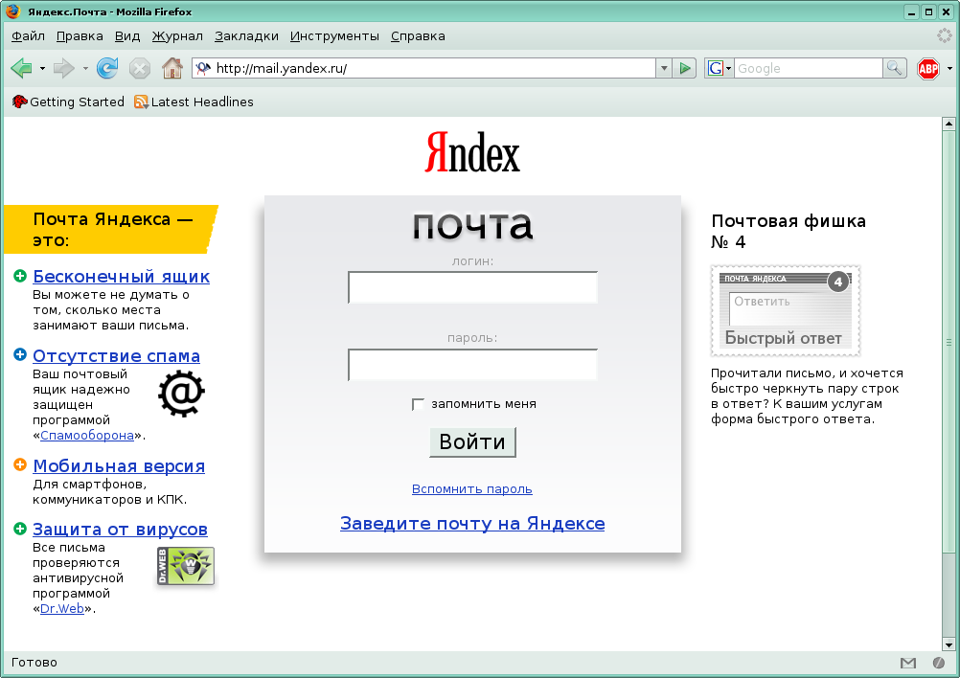
Рис. 1

Ссылка "Заведите почту на Яндексе" открывает окно регистрации почтового ящика (рис. 2).
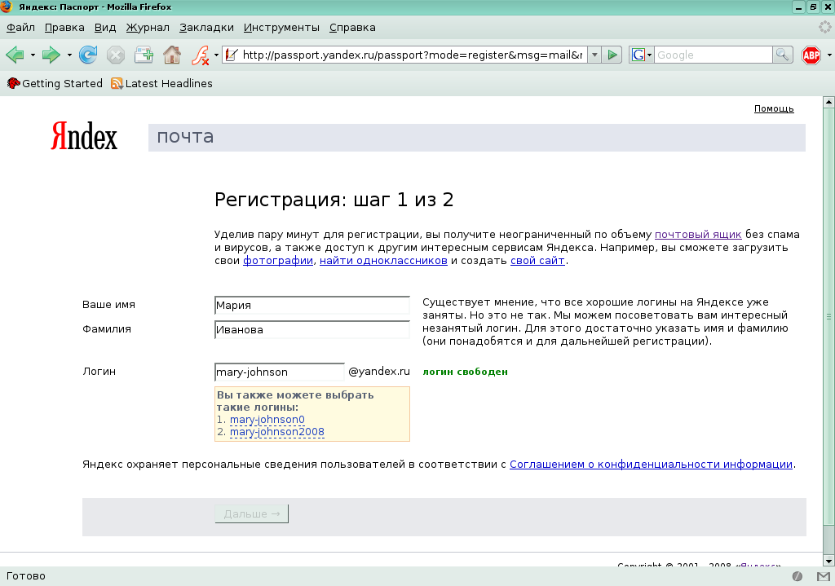
Рис. 2

Первый шаг процедуры регистрации электронного почтового ящика — ввод логина. Каждый почтовый сервер предъявляет различные требования к тому, каким должен быть логин, поэтому внимательно прочитайте рекомендации. Логин должен быть уникальным, поэтому придуманный вами логин может быть отвергнут почтовым сервером, если он был зарегистрирован ранее другим пользователем. Некоторые серверы предлагают сгенерировать еще не использованный на этом сервере логин на основе вашего имени и фамилии.
После того, как уникальность логина подтверждена, вам предлагается заполнить другие поля формы для вашей дальнейшей идентификации (рис. 3).
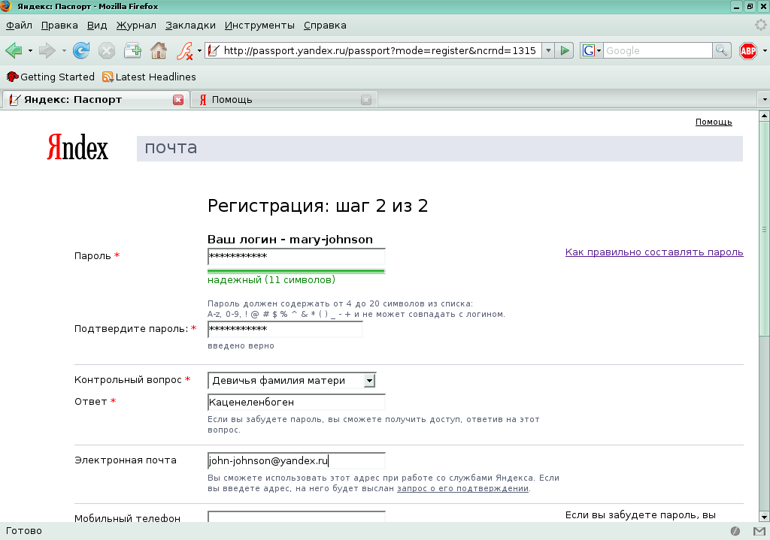
Рис. 3

Наиболее важным является пароль: его должно быть легко запомнить вам и сложно угадать постороннему человеку. Пароль (password) — уникальная комбинация символов. В противоположность username в качестве пароля не стоит выбирать свое имя или инициалы как в прямом, так и в обратном порядке. Не рекомендуется использовать дату рождения или номер паспорта. Рекомендуется использовать слова, которых нет в словаре, например, записать слово с ошибкой или первые буквы какой-то фразы. Желательно использовать латинские буквы. Например, 3@141592and6, NXGll&i, 22cjdsYF7cerjd. Все приведенные пароли — вариации на тему числа π. В первом случае — это само число π, но вместо запятой вставлен символ @, а перед шестеркой добавлено английское слово «and». Во втором — первые буквы фразы «три четырнадцать пятнадцать девяносто два и шесть», буквы набирались русские, но в латинской раскладке, половина прописными буквами, половина — строчными, и вместо «и» поставлен знак «&». В третьем — догадайтесь сами. Не стоит использовать один и тот же пароль для регистрации на разных серверах.
Контрольный вопрос — еще один способ идентификации пользователя сервером. Если вы все-таки забыли пароль, сервер позволит задать новый пароль для вашего почтового ящика, если вы правильно ответите на контрольный вопрос.
В конце процедуры регистрации можно увидеть итоговую информацию о зарегистрированном аккаунте (учетной записи) (рис. 4).
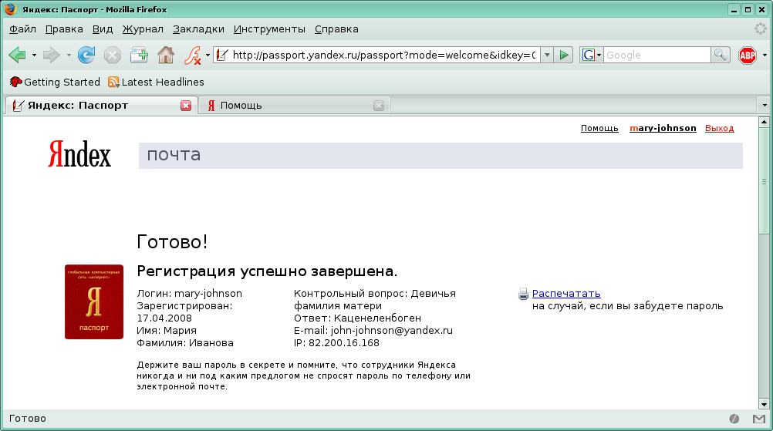
Рис. 4

В нашем случае был зарегистрирован почтовый ящик с логином mary-johnson в домене yandex.ru.

  - Управление электронной почтой через Web-интерфейс
Введя логин и пароль, пользователь попадает в рабочее пространство своего электронного почтового ящика (рис. 5).
Теперь вы можете воспользоваться возможностями электронной почты. Слева находится панель, где перечислены все имеющиеся папки, в которых пользователь может хранить свои сообщения. Содержимое выбранной папки отображается в виде списка в рабочей области. Полученные письма хранятся в папке Входящие. Письма, написанные вами и отправленные адресатам, помещаются в папку Отправленные. Папка Удаленные — это мусорная корзина, куда перемещаются удаленные письма. В папку Спам почтовый сервер помещает входящие сообщения, содержащие рекламу. Недописанные письма можно хранить в папке Черновики.
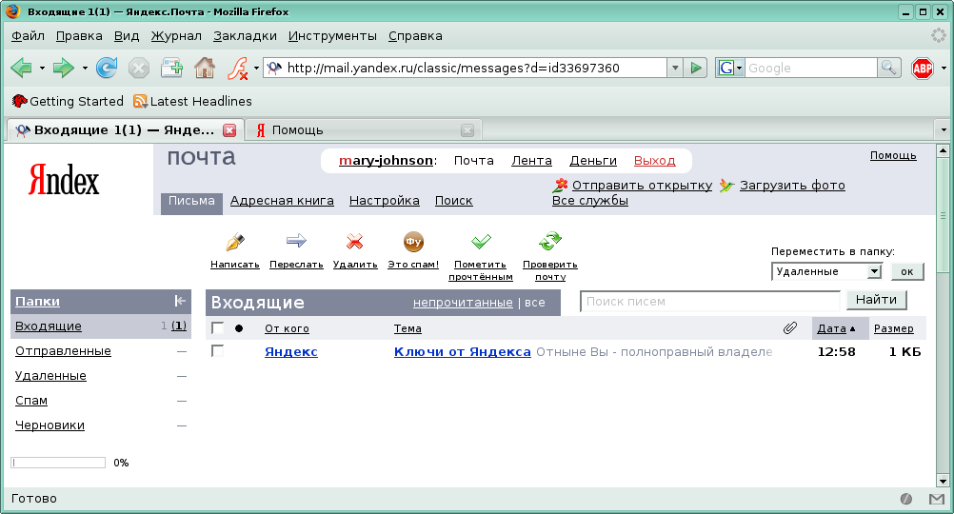
Рис. 5

Панель инструментов над рабочей областью отражает основные действия: Написать письмо, Переслать другому адресату, Удалить, переместить в папку Спам, Пометить прочтенным, Проверить почту. Можно отметить несколько сообщений галочками, а затем переместить для хранения в другую папку. Поле поиска с кнопкой Найти позволяет найти нужное письмо.
При написании письма вам будет предложено заполнить форму (рис. 6).
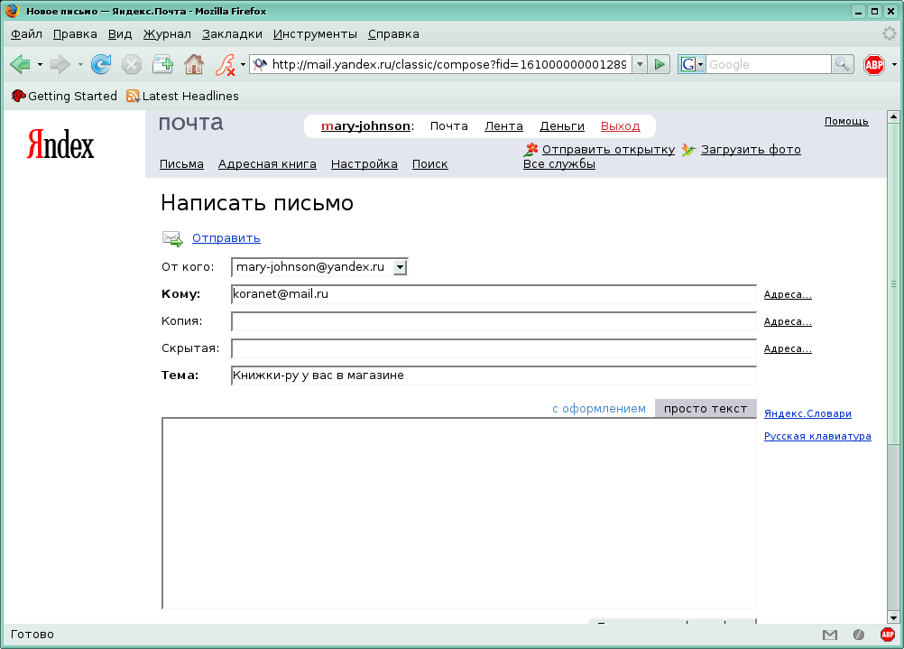
Рис. 6

В поле От кого пользователь указывает свой электронный почтовый адрес, в поле Кому — адрес получателя (или несколько, если одно и то же письмо нужно послать нескольким людям). Поле Копия и Скрытая могут оставаться пустыми, там помещаются адреса, по которым нужно отправить копии письма. В поле Тема обязательно укажите тему сообщения, именно тему видит получатель в списке полученных писем.
К письму можно прикрепить файл. Для этого нажмите кнопку Обзор и выберите в своей файловой системе нужный файл с помощью открывшегося окна Загрузка файла. Если нужно прикрепить несколько файлов, то нажмите на кнопку со знаком «+» чтобы добавить еще одно поле ввода (рис. 7).
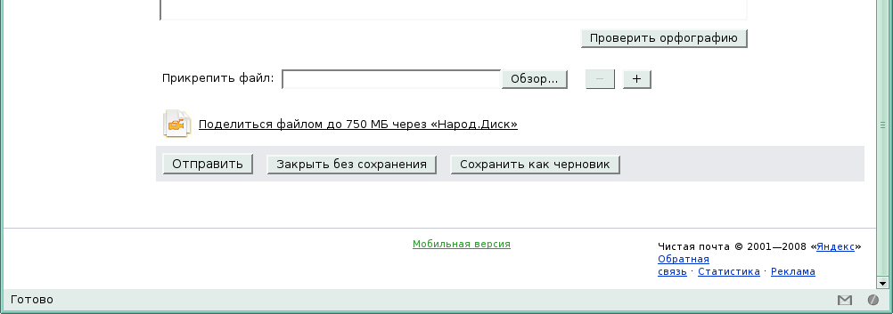
Рис. 7

Нажав на кнопку Отправить, дождитесь подтверждения того, что ваше письмо благополучно отправлено адресату.

  - Настройки почтового ящика
Личные настройки, такие, как подпись, личные данные, вид окна при работе с почтой и др., можно изменить в любое время, перейдя по гиперссылке Настройки (рис. 8).
Просмотрите настройки, установленные по умолчанию, прежде чем начать пользоваться почтовым ящиком.
В группе Персональные настройки обратите внимание на поля Ваше имя и Подпись. Содержимое поля Ваше имя будет отображаться в заголовке ваших писем в графе "От кого", а содержимое поля Подпись будет подставляться после текста любого отправленного вами письма. Включите автоматический сбор адресов в Адресную книгу, это поможет не потерять ни одного адреса электронной почты. В адресной книге можно хранить дополнительную информацию о владельце электронного адреса: день рождения, домашний телефон и др.
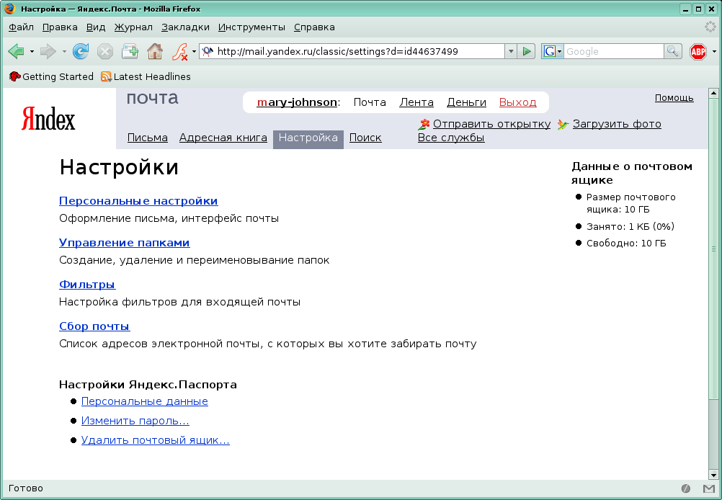
Рис. 8

Группа Управление папками дает возможность удалить, добавить или переименовать папки, в которых хранятся ваши электронные сообщения. Названия папок по умолчанию говорят сами за себя, но вы можете добавить новые для особых категорий сообщений. Например, создав папку "Старая почта", можно перенести туда все сообщения, полученные ранее.
Фильтры используются для предварительной сортировки входящей корреспонденции. Полученное письмо проверяется на соответствие правилам, которые были указаны в фильтре, затем, если соответствие установлено, к письму применяется действие, указанное в фильтре. Письмо может быть удалено, перемещено в другую папку, переслано по указанному адресу, или в ответ может быть направлено сообщение автоответчика.
Возможность Сбор почты позволяет аккумулировать на одном почтовом сервере всю корреспонденцию, если вы имеете несколько почтовых ящиков. Данный почтовый сервер может запрашивать перечисленные в дополнительном списке почтовые серверы и перекачивать оттуда сообщения.
Многие серверы помимо услуг электронной почты предоставляют своим пользователям и другие услуги, например: размещения личной Web-страницы, создание и использование электронного органайзера, возможность размещения личного блога, создание и хранение коллекций фотографий, видео- и аудиофайлов, Internet-закладок.
- Почтовые программы
В предыдущем разделе были рассмотрены основные возможности работы с электронной почтой, которые доступны через Web-интерфейс. Для доступа к электронной почте пользователь должен быть постоянно подключен к сети (быть on-line). Корреспонденция пользователя при этом хранится на удаленном сервере.
Такой способ доступа к электронной почте неудобен, если у пользователя нет возможности быть постоянно на связи, при этом объемы получаемой корреспонденции достаточно велики или необходимо часто обращаться к уже полученным сообщениям. Кроме того, в зависимости от настроек браузера, с помощью которого осуществляется Web-доступ, пароль при авторизации на сервере через Web-интерфейс может быть легко доступен третьим лицам. Если вам нужен постоянный доступ к уже полученной корреспонденции, удобнее воспользоваться специальной программой для получения электронных сообщений — почтовым клиентом.
Почтовая программа пользователя (почтовый клиент) предназначена для создания, отправки, получения и пересылки почтовых сообщений, позволяет использовать различные кодировки текста, передачу вложенных файлов. Для каждого вида операционной системы существуют различные почтовые клиенты. Рассмотрим возможности почтовых программ на примере Mozilla Thunderbird и Claws Mail.

  - Настройка учетной записи электронной почты
Для отправки и получения почтовых сообщений программа‒почтовый клиент должна связаться с почтовым сервером и послать запрос на получение вновь пришедших сообщений и передачу тех, которые пользователь подготовил для отправки. Для этого в почтовом клиенте должны быть настроены учетные записи отправки и получения электронной почты.
Процедура создания учетной записи обычно инициализируется при первом запуске почтовой программы: пользователю предлагается заполнить ряд диалоговых окон. Первое окно диалога создания учетной записи в Mozilla Thunderbird представлено на рис. 9, здесь необходимо выбрать тип учетной записи. В данном случае это Учетная запись электронной почты.
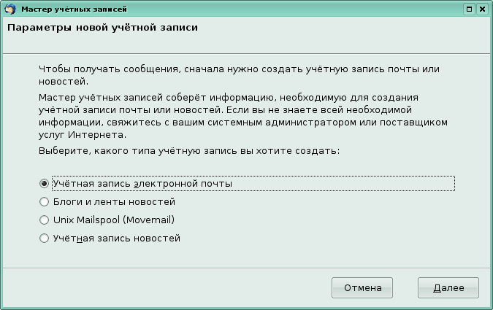
Рис. 9

С помощью Mozilla Thunderbird пользователь может создать другие виды учетных записей:
- учетную запись блогов и лент новостей;
- учетную запись Unix Mailspool;
- учетную запись новостей.
Во всех учетных записях указываются персональные данные и данные, необходимые для корректной установки соединения с сервером. В настройках учетной записи электронной почты должны быть указаны:
- имя пользователя, которое будет отображаться в поле "От:";
- адрес электронной почты пользователя;
- тип и адрес сервера входящей почты;
- тип и адрес сервера исходящей почты;
- пользовательский логин электронного почтового ящика;
- имя учетной записи.
Информацию о типах и адресах серверов входящей и исходящей почты и инструкции для конкретных почтовых клиентов можно найти на сайте, предоставляющем услуги электронной почты, в разделе Помощь (рис. 10).
При настройке учетной записи электронной почты нужно указать тип используемого сервера входящих сообщений — это может быть POP3 или IMAP. Большинство серверов электронной почты поддерживает POP3, однако есть и такие, которые поддерживают более новый IMAP. По протоколу POP3 сообщение с почтового сервера загружается на компьютер пользователя (хотя можно настроить почтовый клиент и так, чтобы копия письма хранилась на сервере). Протокол IMAP позволяет просматривать электронные сообщения, которые фактически хранятся на сервере. Далее будет рассмотрена настройка учетной записи для более распространенного протокола POP3.
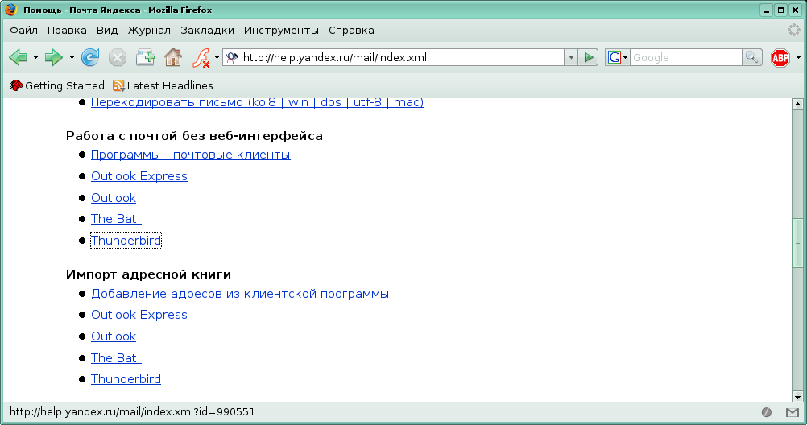
Рис. 10

Проверить и изменить заданные настройки, а также создать другие учетные записи можно с помощью команды Правка → Параметры учетной записи.
Несколько учетных записей, настроенных в Mozilla Thunderbird, могут использовать для хранения корреспонденции общее дерево папок для всех учетных записей или собственные папки для каждой учетной записи. При создании учетной записи нужно указать, где будут храниться файлы писем для новой учетной записи. Впоследствии этот параметр можно изменить.
На панели слева отображаются учетные записи и связанные с ними группы настроек.
Основные параметры можно изменить, выделив название учетной записи (рис. 11). Здесь указывается имя учетной записи и информация об отправителе: имя, адрес электронной почты и т.д. Если пользователь хочет, чтобы все его письма содержали единый фрагмент текста (подпись), то необходимо создать файл подписи, например «С уважением, Иванова Мария», и затем указать полное имя этого файла в поле Файл, содержащий подпись. К письму можно прикрепить визитную карточку, содержащую информацию об отправителе и контактную информацию, такую как e-mail, телефоны, почтовый адрес.
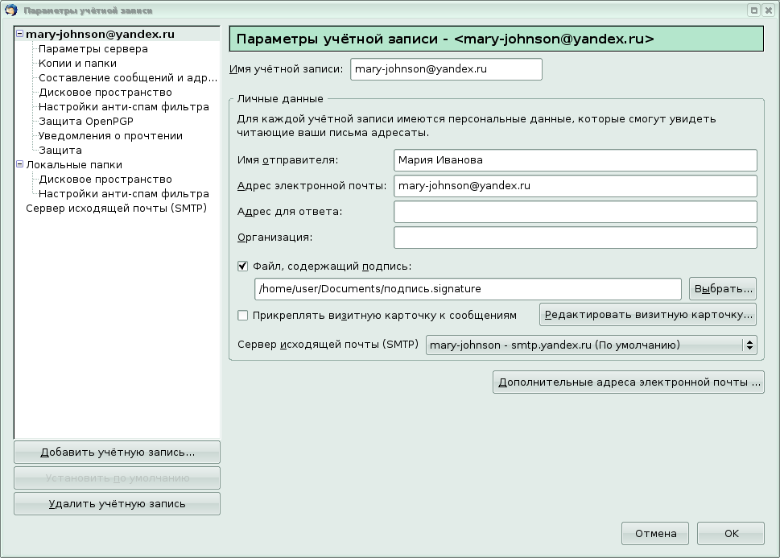
Рис. 11

Здесь же пользователь должен выбрать способ отправки сообщений для выделенной учетной записи — сервер исходящей почты. Сервер выбирается из раскрывающегося списка. Сам список формируется при помощи вкладки Сервер исходящей почты (SMTP), где можно настроить несколько серверов исходящих сообщений. Однако разработчики почтового клиента Mozilla Tunderbird предупреждают о том, что настройка множества серверов исходящей корреспонденции может повлечь сбои при отправке почты. Поэтому рекомендуется настроить один SMTP-сервер и пользоваться им для всех учетных записей. На рис. 12 показано окно настройки сервера исходящих сообщений.
Для учетных записей входящей и исходящей корреспонденции, настроенных при первой загрузке почтового клиента, параметры серверов входящих и исходящих сообщений, необходимые для корректной передачи сообщений при помощи выбранного сервера электронной почты, такие как тип шифрования, порты, настройки защиты, указываются автоматически. Если пользователь хочет изменить эти настройки, то он должен вначале убедиться, что выбранные им настройки не скажутся на корректной работе почтового клиента.
Например, можно настроить использование защищенного соединения для приема и отправки электронных сообщений. В этом случае информация, которой почтовый клиент обменивается с сервером будет передаваться в зашифрованном виде. Для защищенного соединения сервер использует другой порт, но в Mozilla Thunderbird при настройке защищенного соединения нужный порт указывается автоматически.
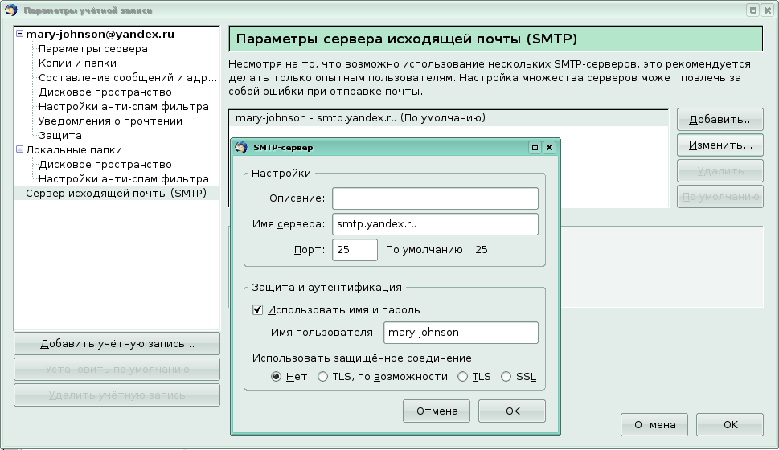
Рис. 12

В группе Параметры сервера отображаются параметры сервера получения почтовых сообщений (рис. 13).
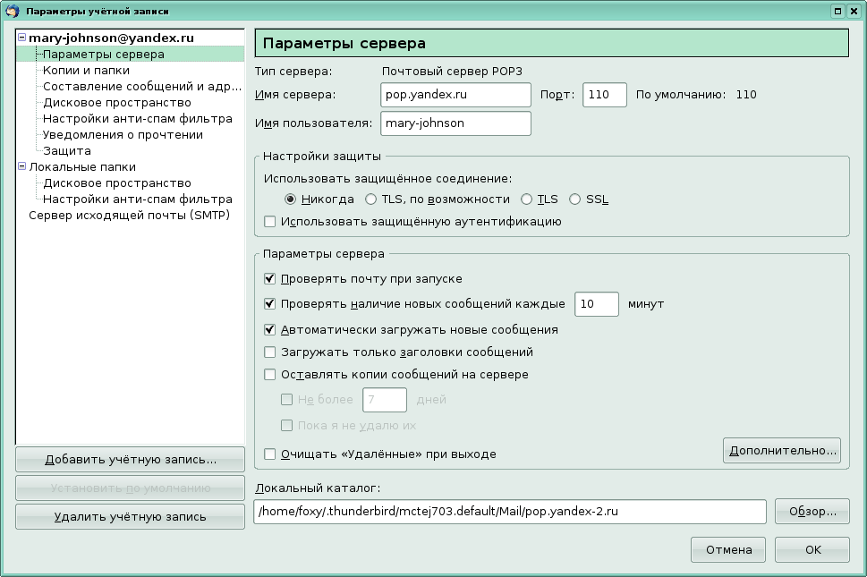
Рис. 13

Здесь указывается имя сервера, логин пользователя, порт. В группе Настройки защиты нужно указать способ защищенной передачи данных, но только в том случае, если он поддерживается сервером электронной почты. Подробную информацию о настройке Mozilla Thunderbird для популярных почтовых серверов можно найти в Internet, перейдя по ссылке: http://forum.mozilla-russia.org/doku.php?id=thunderbird:faqs:mailservers.
В группе Параметры сервера на вкладке Параметры сервера можно настроить некоторые параметры взаимодействия почтового клиента и почтового сервера. Например, можно при получении сообщений, оставлять копии сообщений на сервере. В этом случае можно будет просмотреть уже полученные с помощью почтового клиента сообщения через Web-интерфейс. Можно отключить проверку почты при запуске программы, тогда пользователь сможет обращаться к уже полученной почте, не начиная при этом процедуру получения почты с сервера. Если же пользователю важно часто проверять, не появилось ли на сервере новых сообщений, то можно установить периодичность проверки почты в минутах, и почтовый клиент будет автоматически обращаться к серверу через заданное количество минут.
Кнопка Дополнительно позволяет изменить папки, в которые помешаются сообщения для данной учетной записи:
- «Входящие» для данной учетной записи.
- Общая папка «Входящие».
- «Входящие» для другой учетной записи.
Следующая вкладка, Копии и папки, указывает, в какие папки помещать тот или иной тип корреспонденции. Например, в какой папке хранить ответы на письма: вместе с письмом, на которое он отвечает, или вместе с другими отправленными.
Вкладка Дисковое пространство помогает пользователю экономить пространство на диске, занимаемое корреспонденцией. Почтовый клиент может не загружать с сервера слишком большие сообщения и автоматически удалять сообщения, полученные, например, более месяца назад. Можно сразу удалять все прочитанные сообщения.
Аналогичным образом создается учетная запись электронной почты в Claws Mail. При первом запуске программы первая учетная запись может быть настроена посредством диалоговых окон. Впоследствии управление учетными записями осуществляется через команды управления учетными записями, которые находятся в меню Конфигурация:
- Параметры текущей учетной записи — открывает окно параметров текущей учетной записи;
- Создать новую учетную запись — открывает окно для создания новой учетной записи;
- Редактирование учетных записей — открывает окно Правка учетных записей со списком всех настроенных учетных записей.
Диалоговое окно Правка учетных записей (рис. 14)позволяет
- создать новую учетную запись с помощью кнопки Создать,
- отредактировать выбранную учетную запись при помощи кнопки Правка,
- удалить учетную запись с помощью кнопки Удалить;
- сделать копию учетной записи в отдельной строке с помощью кнопки Копировать;
- изменить порядок в списке учетных записей с помощью кнопок Вверх и Вниз.
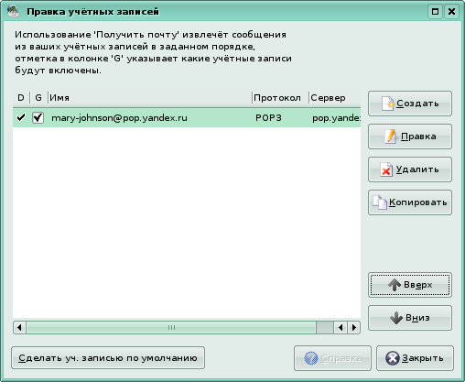
Рис. 14

Окно Параметры учетной записи показано на рис. 15. Слева в окне можно выбрать группу настроек учетной записи, которая отображаются справа.
- Основные настройки содержат название учетной записи, имя пользователя и его электронный адрес, протокол передачи данных, имена серверов входящей и исходящей корреспонденции, а также логин и пароль пользователя;
- Receive — настройки параметров взаимодействия сервера входящих сообщений и почтовой программы;
- Отправить — настройки параметров взаимодействия сервера исходящих сообщений и почтовой программы;
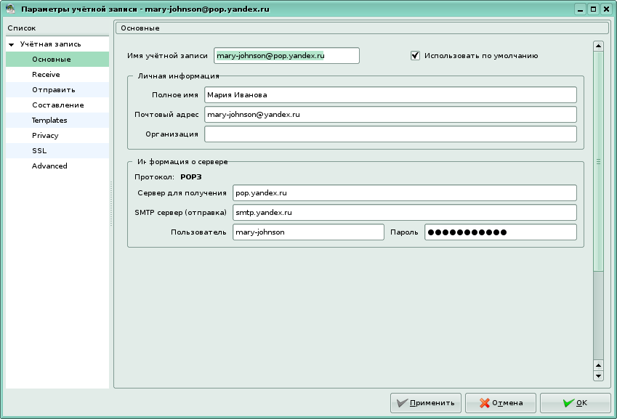
Рис. 15

- на вкладке Составление можно настроить автоматическую подпись сообщений, адреса, автоматически подставляемые в поля Копия, Скрытая копия и Ответить, а также параметры проверки орфографии;
- группа SSL позволяет настроить параметры защищенного соединения с сервером входящей и исходящей корреспонденции;
- в группе Advansed можно перенастроить порты, если этого требует сервер (в частности, если пользователь использует защищенное соединение для связи с сервером) и указать пользовательские папки для хранения корреспонденции.

  - Получение и отправка электронных сообщений
Теперь вы можете получать и отправлять почту. Web-интерфейс и интерфейс почтовых клиентов во многом схожи. Для хранения почты есть папки с соответствующими названиями. Кроме тех, которые были описаны ранее, добавилась папка Исходящие (в Claws Mail эта папка называется Очередь), в которую помещаются готовые к отправке сообщения. Эти сообщения будут отправлены при установке связи с сервером.
Для получения почты воспользуйтесь кнопкой Получить или командой Файл → Получить новые сообщения для. В раскрывающемся списке кнопки и в подменю команды можно выбрать, хотите ли вы Получить все новые сообщения, или сообщения только для одной учетной записи. В первом случае происходит опрос всех почтовых серверов, указанных в учетных записях, во втором случае — только сервера выбранной учетной записи. Полученные сообщения помещаются в папку Входящие (рис. 16).
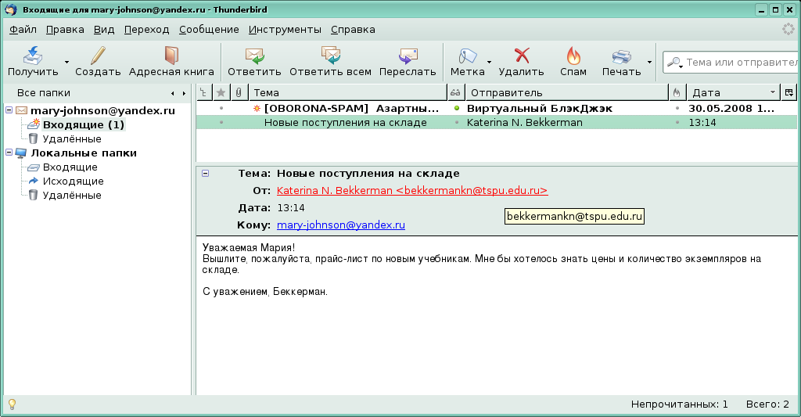
Рис. 16

Окно программы поделено на три части. Слева отображаются папки: общие Локальные папки и папки для каждой учетной записи. Выделяя папку, пользователь получает возможность просмотреть ее содержимое в верхней правой части окна. В нижней правой части отображается содержание выделенного письма.
Панель инструментов представляет наиболее часто используемые команды и соответственно действия, наиболее часто проделываемые с помощью почтового клиента. Выше уже было рассмотрено получение почты. После того, как письмо получено, на него нужно ответить. Сделать это можно двумя способами: можно создать сообщение «с нуля», воспользовавшись кнопкой Создать, а можно воспользоваться кнопкой Ответить. В обоих случаях откроется окно Составление сообщения, только в первом случае оно будет пустым, а во втором — частично заполненным (рис. 17). В поле Кому будет автоматически добавлен адрес отправителя письма, на которое составляется ответ, в поле Тема появится тема исходного письма с префиксом Re: (от англ. «response» ‒ ответ). В тексте письма будет процитировано исходное сообщение и добавлена подпись. Изменить порядок цитирования и вставку подписи можно в меню Правка → Параметры учетной записи во вкладке Составление сообщений и адресация. Если письмо было отправлено группе получателей, и пользователь хочет, чтобы все получатели имели возможность прочесть его ответ на это письмо, можно при ответе нажать кнопку Ответить всем. В этом случае адреса всех получателей автоматически добавятся в поле Копия ответного сообщения и, соответственно, получат его копию.
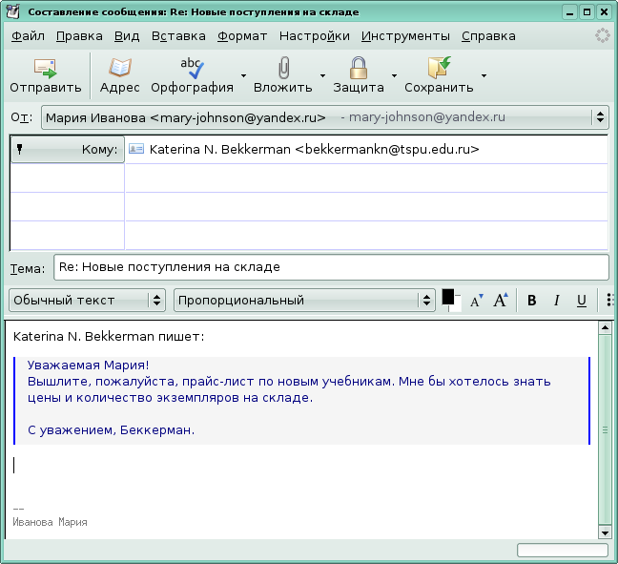
Рис. 17

После того, как текст письма написан, можно проверить, нет ли в письме орфографических ошибок, с помощью кнопки Орфография. К письму можно прикрепить один или несколько файлов: нажатие кнопки Вложить открывает диалоговое окно Вложить файл(ы), в котором можно выбрать файлы из файловой системы.
При составлении писем следует придерживаться некоторых правил, которые негласно приняты при электронной переписке. Укажите в настройках учетной записи личное имя. Это не обязательный параметр, но конечно же в поле От приятнее видеть имя, а не электронный адрес. Всегда заполняйте поле Тема. Хорошо, если это поле будет заполнено не формально. Поля От и Тема — первое, что видит получатель сообщения, по содержимому этих полей он составляет первое впечатление о полученном сообщении и его авторе. Текст письма следует начать с приветствия или обращения и закончить подписью. Содержание письма не должно слишком отклонятся от темы. Письмо должно быть логичным и немногословным. Если возникла необходимость в длинном письме (более 50 Кбайт) лучше написать его в текстовом редакторе и прислать получателю как прикрепленный файл, сопроводив небольшим комментарием в тексте письма. В случае отправки объемных вложенных файлов, необходимо заранее предупредить получателя об объеме вложения. При ответе на письмо удобно цитировать текст этого письма, однако цитировать следует лишь в том объеме, который необходим для понимания ответа. При цитировании используйте специальные символы, чтобы отделить цитируемый текст от собственного ответа. При написании электронных писем следует избегать излишней эмоциональности, однако, если это необходимо, можно использовать смайлики (сочетания знаков препинания, которые имитируют выражение лица) или выделять слова заглавными буквами. Однако этими возможностями не стоит злоупотреблять.
Письмо написано. Кнопка Сохранить поможет сохранить сообщение в виде отдельного файла, кнопка Отправить — передать сообщение на сервер, если установлено соединение с сервером. Если соединения с сервером установить не удалось, то сообщение помещается в папку Исходящие. Сообщения из папки Исходящие можно передать с помощью команды Файл → Отправить неотправленные сообщения, когда будет установлено соединение с Internet.
Если письмо не закончено, вы можете просто закрыть его. В этом случае откроется диалоговое окно с предложением поместить его в папку Черновики. Письмо, сохраненное в папке Черновики, может быть впоследствии открыто, отредактировано и отправлено адресату.
В Claws Mail команды получения и отправки почты собраны в меню Сообщения. Здесь есть команда Получить, которая открывает подменю с возможностью Получить для текущей учетной записи и Получить для всех учетных записей. Ниже в том же подменю приведен список всех учетных записей, настроенных в почтовом клиенте. Команда Отправить сообщения из очереди передает готовые к отправке письма на сервер.
В меню Сообщения находятся команды Составить почтовое сообщение, Ответить, Переслать. Здесь же находятся команды, позволяющие переместить или скопировать сообщение в другую папку или удалить сообщение.
Команды меню для работы с сообщениями дублируются кнопками на панели инструментов.

  - Шифрование сообщений
Для того чтобы иметь возможность посылать сообщения в зашифрованном виде, пользователю необходимо установить дополнение к Mozilla Thunderbird — Enigmail. Можно установить соответствующий пакет с помощью менеджера пакетов Synaptic. Принципы работы с менеджером пакетов описаны в учебном пособии В.Г. Буленка и Е.Г. Пьяных "ОС Linux (Операционная система для использования на ПК)".
Можно установить Enigmail с помощью интерфейса Thunderbird. Для этого в меню Инструменты выберите команду Дополнения.
Ссылка Загрузить расширения открывает Web-страницу дополнений https://addons.mozilla.org/ru/thunderbird/. На этой странице представлены различные дополнения к Mozilla Thunderbird, нужное можно выбрать по названию и категории (рис. 18). Загруженное дополнение нужно установить, для этого нажмите кнопку Установить и выберите загруженный файл. После этого перезапустите почтовый клиент. В меню появится новая кнопка OpenPGP.
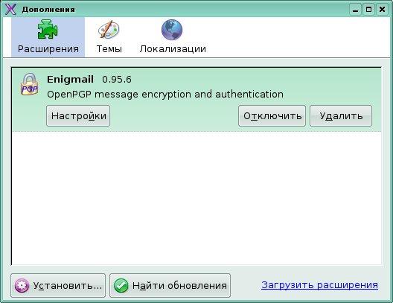
Рис. 18

Теперь нужно создать пару ключей — открытый и закрытый. Закрытый ключ вы оставляете себе, а открытый необходимо передать тем людям, которые будут получать от вас зашифрованную корреспонденцию.
Для создания ключевой пары воспользуйтесь командой OpenPGP → Управление ключами, которая открывает окно Управление ключами OpenPGP. В окне в меню Генерировать выберите команду Новую ключевую пару. Команда открывает окно Создание ключа OpenPGP (рис. 19).
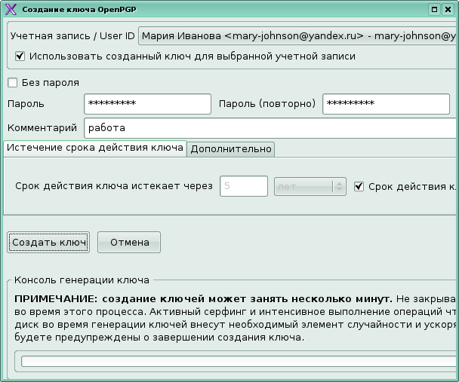
Рис. 19

В окне нужно выбрать учетную запись, для которой будет использоваться генерируемый ключ, пароль для активации ключа, срок действия ключа. На вкладке Дополнительно можно задать алгоритм шифрования и длину ключа. Затем нужно нажать кнопку Создать ключ.
После того, как ключ создан, пользователю предлагается создать сертификат отзыва ключа. С помощью него пользователь может сделать ключевую пару недействительной, в случае, если закрытый ключ был потерян или стал известен третьим лицам. Сертификат будет записан в виде файла в память компьютера. Этот файл рекомендуется переписать на съемный носитель и хранить в надежном месте.
Ключи можно создать также при помощи программы Kgpg, которая запускается с помощью команды Выполнить программу в меню KDE.
Созданная ключевая пара появится в списке ключей в окне Управление ключами OpenPGP (рис. 20).
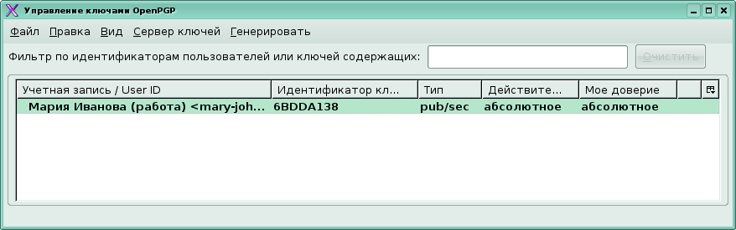
Рис. 20

Теперь нужно открытую часть ключевой пары сделать доступной для людей, с которыми вы ведете переписку: передать в виде файла на съемном носителе или послать по электронной почте. В первом случае воспользуйтесь командой Файл → Экспорт ключей в файл, в открывшемся диалоговом окне с вопросом «Вы хотите включить закрытый ключ в сохраненный ключевой файл OpenPGP?» откажитесь от такой возможности. Во втором случае воспользуйтесь командой Файл → Отправить открытые ключи по эл. почте, эта команда открывает окно Составление сообщения, в котором ключи уже присутствуют в качестве вложения. Внести в список ключей полученный открытый ключ можно с помощью команды Файл → Импортировать ключи из файла. Можно также опубликовать открытую часть ключевой пары на одном из серверов ключей с помощью команды Сервер ключей → Подгрузить открытые ключи. В окне Выбор сервера ключей можно выбрать один из серверов из раскрывающегося списка (рис. 21).
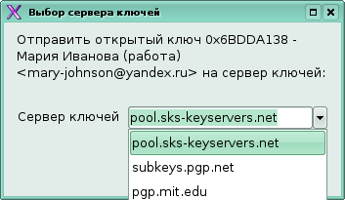
Рис. 21

Теперь создайте сообщение обычным способом, а затем нажмите кнопку OpenPGP в окне Составление сообщения. В открывшемся окне устанавливаем флажок Зашифровать сообщение. Если сообщение содержит вложения, то появится еще одно окно, в котором нужно указать способ шифрования вложений.

  - Адресная книга
Адресная книга — удобный инструмент для хранения и поиска информации о людях, с которыми вы ведете переписку. Чтобы пользоваться адресной книгой, ее надо предварительно заполнить. Команда Правка → Настройки открывает окно Настройки Thunderbird, где в разделе Составление на вкладке Адресация нужно включить автоматическое сохранение адресов (рис. 22).
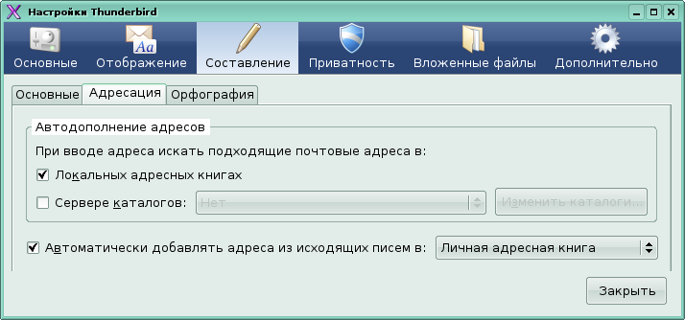
Рис. 22

Адреса в адресную книгу можно вносить и вручную. Для этого откройте адресную книгу, нажав на кнопку Адресная книга на панели инструментов или с помощью команды Инструменты → Адресная книга. Здесь на панели инструментов есть кнопка Создать карточку, которая открывает форму Новая карточка (рис. 23).
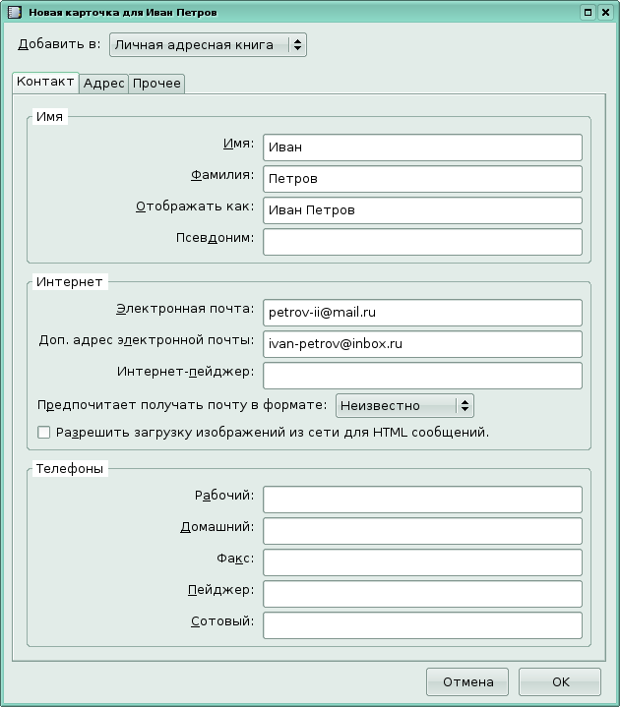
Рис. 23

После заполнения карточки в списке появится новый контакт (рис. 24).
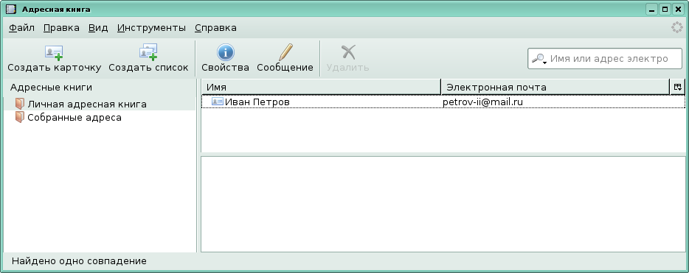
Рис. 24

Можно также импортировать адресную книгу из другого почтового клиента или с сервера электронной почты, если вы ранее вели переписку и хранили адреса там. Обычно на сервере в разделе Помощь есть подробные инструкции по обмену информацией между сервером и почтовым клиентом. Для того чтобы импортировать адресную книгу из другого почтового клиента, ее нужно сначала экспортировать в отдельный файл, а затем импортировать этот файл в Mozilla Thunderbird с помощью команды Инструменты → Импорт → Адресные книги.
Адресная книга в Mozilla Thunderbird позволяет создавать списки рассылки. Нажатием кнопки Создать список откройте окно Список рассылки, в котором заполните название списка и внесите в список адресатов (рис. 25).
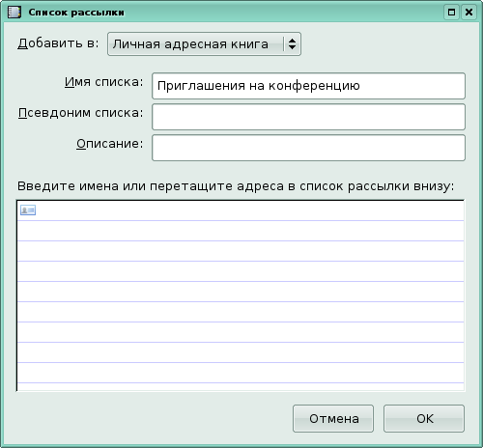
Рис. 25

Список появится в выбранной адресной книге.
Аналогичным образом устроена адресная книга в Claws Mail (рис. 26).
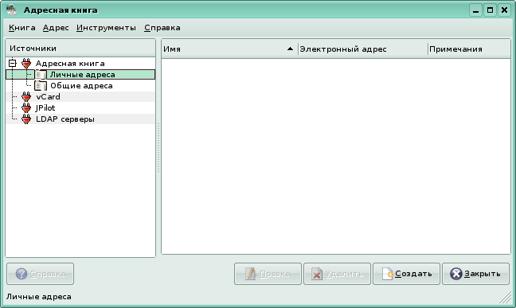
Рис. 26

Новый контакт можно внести в список, нажав кнопку Создать в правом нижнем углу окна. Окно Добавить новый контакт содержит три вкладки. Первая, Данные пользователя, содержит информацию об имени адресата (рис. 27).
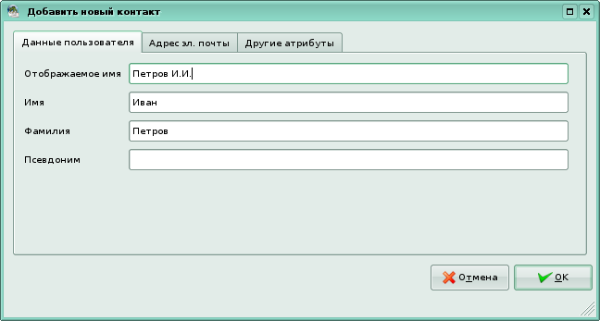
Рис. 27

Вторая, Адрес эл. почты, позволяет хранить несколько электронных адресов одного и того же человека. Каждый новый адрес и примечания к нему добавляются в список адресов с помощью кнопки Добавить (рис. 28)
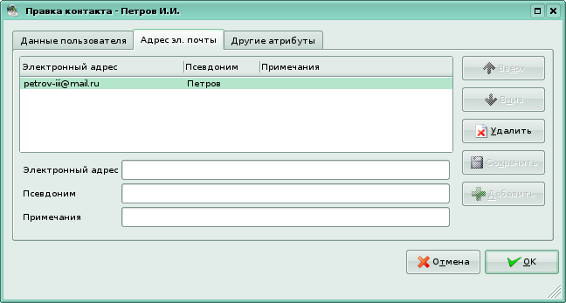
Рис. 28

С помощью третьей вкладки, Другие атрибуты, можно добавить к контакту информацию о домашнем и рабочем номерах телефона, почтовом адресе и т.д. (рис. 29).
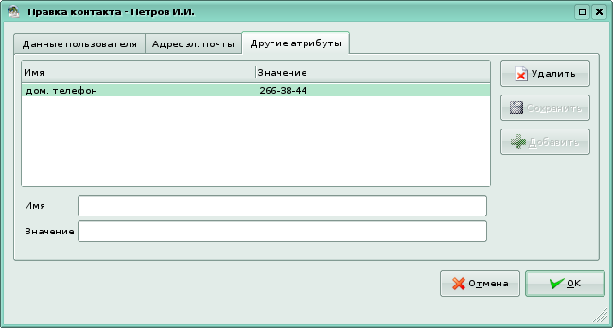
Рис. 29

Информация, хранящаяся в адресных книгах, может быть использована при написании сообщения. В окне Составить сообщение на панели инструментов есть кнопка Адрес, которая открывает адресную книгу, из которой пользователь может выбрать адреса для отправки создаваемого сообщения.
  - Фильтрация сообщений
Сообщения с определенными признаками при получении почты могут быть автоматически разнесены по разным папкам. В окне Настройка (рис. 30) на вкладке Приватность есть возможность включения автоматической фильтрации некоторых типов сообщений.
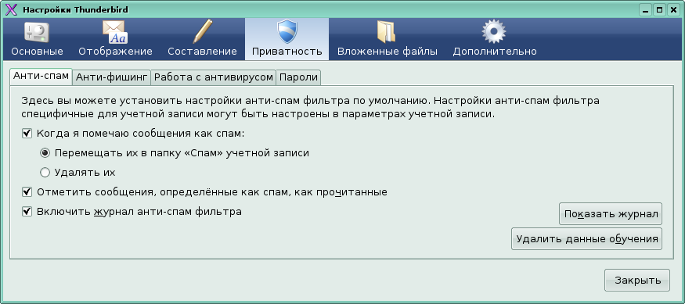
Рис. 30

Наиболее полезна фильтрация так называемого спама. Для автоматического выявления такого рода сообщений необходимо в настройках Mozilla Thunderbird в группе Приватность включить Анти-спам фильтр и журнал анти-спам фильтра. Если пользователь считает полученное сообщение спамом, он должен пометить его с помощью кнопки Спам и переместить в папку Спам. Сообщения, которые с точки зрения пользователя спамом не являются, необходимо пометить как Не спам. Параметры помеченных сообщений будут занесены в журнал. В дальнейшем данные журнала будут использованы при сортировке входящих сообщений, и подозрительные письма отправляются в спам автоматически (рис. 31).
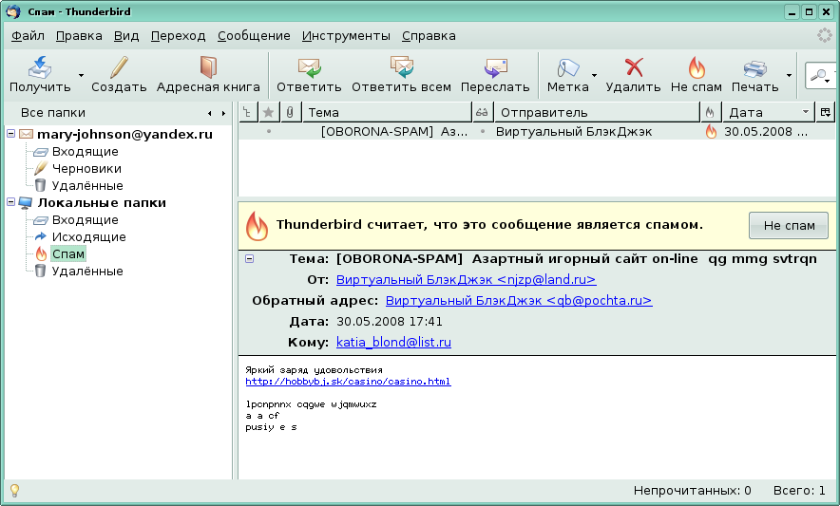
Рис. 31

Можно создать и собственные фильтры, которые будут выбирать входящие сообщения со сходной тематикой или адресом отправителя.
Создайте дополнительную папку "Работа" с помощью команды Файл → Создать → Папку. Затем с помощью команды Инструменты → Фильтры сообщений откройте окно создания фильтра и задайте условия и действия для фильтра (рис. 32).
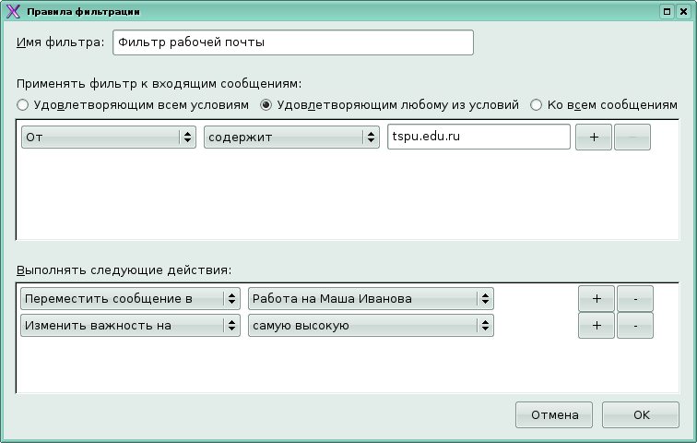
Рис. 32

Теперь все письма, получаемые с почтового сервера ТГПУ (содержащие доменное имя tspu.edu.ru), будут автоматически перемещены в папку "Работа" и им будет присвоена максимальная важность.
На основе фильтра могут быть созданы так называемые виртуальные папки. Одно и то же письмо может отображаться в нескольких виртуальных папках, при этом оно хранится на диске вашего компьютера в единственном экземпляре и не занимает лишнего места. Для создания виртуальной папки воспользуйтесь командой Файл → Создать → Виртуальную папку. В открывшемся окне задайте одно или несколько условий для виртуальной папки, ее название и расположение в дереве папок Mozilla Thunderbird.
Есть возможность пользоваться фильтрами и в Claws Mail. Команда Конфигурация → Фильтрация позволяет задать фильтры для сообщений. Окно Настройка фильтров показано на рис. 33.
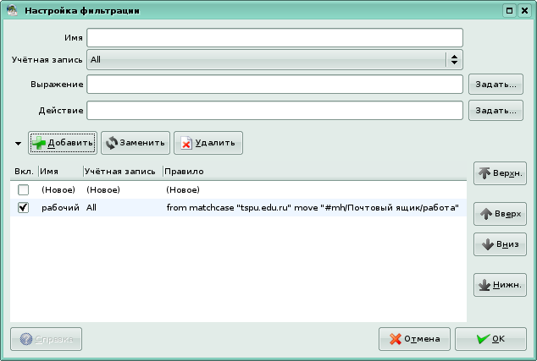
Рис. 33

Для создания фильтра надо задать условие в поле Выражение и проделываемую с подходящими письмами процедуру в поле Действие. С помощью кнопок Задать появятся диалоговые окна, в которых можно сконструировать условие (рис. 34) и подобрать нужное действие (рис. 35). Окно Настройка условий позволяет создать составное условие с помощью логических операций «и» и «или». Окно Настройка действий фильтрации обеспечивает возможность создать сценарий действий для выбранных сообщений.
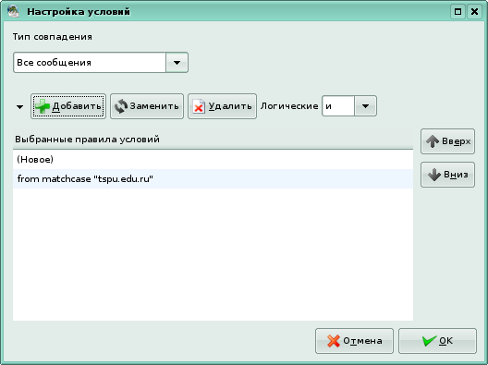
Рис. 34

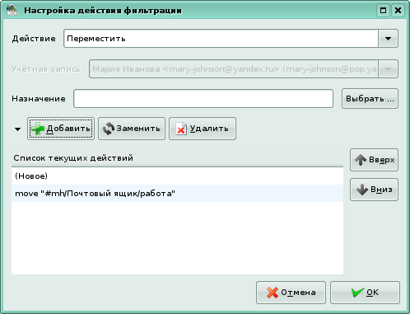
Рис. 35

  - Другие возможности почтовых клиентов
Кроме учетных записей электронной почты в почтовых клиентах возможно настроить и другие виды учетных записей. Многие пользователи Internet участвуют в форумах или ведут свои и читают чужие блоги (дневники в Internet). Для этих пользователей есть возможность настроить учетную запись новостей или учетную запись блогов и лент новостей. Можно также настроить учетную запись локальной почты, которая позволяет получать сообщения о событиях от системных служб компьютера с помощью почтового клиента.
Mozilla Thunderbird позволяет настроить мастер-пароль, который позволяет хранить все введенные в почтовом клиенте пароли в зашифрованном виде и вводится один раз в процессе сеанса работы с программой (также о мастер-пароле можно прочитать в учебном пособии Е.Н. Беккерман "Работа с Internet с использованием Mozilla Firefox (ПО для просмотра WEB-страниц)")
В Claws Mail предлагается использовать цветные метки для выделения сообщений, это помогает быстрее отыскать нужное сообщение или выделить группу сообщений из общей массы.
Другие возможности управления новостями и электронной почтой с помощью почтовых клиентов читателю предлагается изучить самостоятельно, пользуясь справочными материалами, прилагаемыми к программному обеспечению (меню Справка) и доступными на сайтах разработчиков.

Тест с выбором ответа
- Электронная почта позволяет передавать ...
  - Сообщения с прикрепленными файлами.
  - Только текстовые сообщения.
  - Фотографии.
  - Только файловые архивы.
- По каким протоколам происходит обмен электронной почтой?
  - POP3
  - SMTP
  - IMAP
  - Все перечисленные.
- Специальная программа для получения и отправки электронной почты называется ...
  - Почтовый клиент
  - Internet Explorer
  - Internet
  - Браузер
- К какому виду программного обеспечения относится Mozilla Thunderbird и Claws Mail?
  - Браузер
  - Клиент FTP
  - Почтовый клиент
  - Органайзер
- Для того чтобы получать и отправлять электронную почту при помощи почтового клиента, необходимо ...
  - Настроить фильтр сообщений.
  - Настроить учетные записи.
  - Настроить уведомления.
- Сохраняется ли электронная почта на почтовом сервере после ее получения при помощи почтового клиента по протоколу POP3?
  - Да, всегда.
  - Нет, это невозможно.
  - Да, если в настройках учетной записи указано «Оставлять копию на сервере».
- В почтовом клиенте готовое к отправке сообщение помещается в папку ...
  - Входящие.
  - Исходящие.
  - Черновики.
- Отправленное электронное сообщение помещается в папку «Отправленные» ...
  - Всегда.
  - Никогда.
  - В том случае, если это указано в настройках почтового клиента.
- Можно ли загружать в почтовую программу не все сообщения, полученные сервером для данной учетной записи?
  - Конечно нет.
  - Конечно можно.
- Какую информацию об адресате можно хранить в адресной книге, кроме имени и адреса электронной почты?
  - Дополнительный электронный адрес.
  - Псевдоним.
  - Дату рождения.
  - Все перечисленное.
- В какое поле формы письма помещается электронный адрес пользователя при нажатии кнопки Ответить?
  - в поле От;
  - в поле Копия;
  - в поле Тема.
- При нажатии кнопки Ответить всем...
  - письмо будет отправлено по всем адресам из адресной книги;
  - письмо будет отправлено по всем адресам, указанным в письме, на которое пишется ответ.
- Буквы Fw означают, что письмо...
  - переадресовано;
  - переслано;
  - попало в почтовый ящик по ошибке.
- Чтобы все письма, отправляемые при помощи почтового клиента были подписаны одинаково нужно...
  - всегда подписывать письма одинаково;
  - сохранить подпись в отдельном файле и указать путь к этому файлу в настройках учетной записи.
- Если одно и то же письмо содержится в нескольких виртуальных папках, то...
  - оно один раз записано на жестком диске, а в виртуальных папках хранятся только ссылки на письмо;
  - оно записано несколько раз на жестком диске.

Ответы
1-а, 2-г, 3-а, 4-в, 5-б, 6-в, 7-б, 8-в, 9-б, 10-г, 11-а, 12-б, 13-б, 14-б, 15-а.

Глоссарий
D
DNS (Domain Name System) — система доменных имен.

F
FTP (File Transfer Protocol) — протокол передачи файлов. FTP-сервер представляет собой специализированное хранилище файлов.

I
Internet (Интернет) — всемирная совокупность компьютеров, обменивающихся информацией по единому стандартизированному протоколу.
IP-адрес (Internet Protocol address) — уникальный адрес компьютера в сети Интернет, имеющий длину 4 байта. Обычно первый и второй байты определяют адрес сети, третий байт определяет адрес подсети, а четвертый --- адрес компьютера в подсети. IP-адрес записывают в виде четырех чисел со значениями от 0 до 255, разделенных точками.

U
URL (Uniform Resource Locator) — адрес документа в сети — унифицированный указатель документа.

W
Web-страница — самостоятельная часть веб-сайта; документ, снабженный уникальным адресом (URL). Обычно веб-страницы организуется в виде гипертекста с включениями текста, графики, звука, видео или анимацию. В сети Интернет просмотр веб-страниц осуществляется посредством браузера.
WWW (World Wide Web — всемирная паутина) — основная служба в сети Интернет, позволяющая получать доступ к информации на любых серверах, подключенных к сети. Всемирная паутина организована на принципах гиперсреды.

Б
Блог (англ. blog, от weB log, «сетевой журнал или дневник событий») — это Web-сайт, основное содержимое которого — регулярно добавляемые записи, изображения или мультимедиа.
Браузер — программа для просмотра Web-страниц.

Д
Доменное имя — уникальное алфавитно-цифровое имя группы рабочих станций и серверов в одной сети. В сети Интернет имя домена назначается определенному IP-адресу. Полное имя домена включает суффикс домена верхнего уровня и имена узлов (доменов) нижних уровней.

К
Компьютерная сеть — это соединение двух и более компьютеров для совместного использования аппаратных, программных и информационных ресурсов.

С
Свободное программное обеспечение — программное обеспечение, в отношении которого пользователь обладает «четырьмя свободами»: запускать, изучать, распространять и улучшать программу. Распространяется под свободными лицензиями, например GPL.
Сервер — компьютер сети, предоставляющий свои программные и аппаратные ресурсы пользователям для хранения и доступа к данным, выполнения программ, использования аппаратных ресурсов.
Сетевая служба (сервис) — прикладная программа, которая взаимодействует в сети с клиентами, серверами и данными управляет процедурами распределенной обработки данных информирует пользователей о происходящих в сети изменениях.
Сетевой клиент — компьютер или программа, имеющие доступ к услугам сервера; получающие или обменивающиеся с ним информацией.
Сетевые протоколы — правила взаимодействия и обмена данными компьютеров в сети.
Спам — массовая рассылка рекламных объявлений по электронной почте без согласия на это получателей.
Список рассылки — список электронных адресов, используемый для направления одного сообщения группе адресатов.

У
Учетная запись — информация о сетевом пользователе: имя пользователя, его пароль, права доступа к ресурсам и привилегии при работе в системе.

Э
Электронная почта (e-mail) — сетевая служба, позволяющая пользователям обмениваться сообщениями или документами без применения бумажных носителей.

Список рекомендованной литературы
- Костромин В.А. Самоучитель Linux для пользователя. — СПб.: БХВ-Петербург, 2003. — 672 с.
- Федорчук А.В. Офис, графика, Web в Linux. — СПб.: BHV-Санкт-Петербург, 2001. — 416 с.
- Ляхов Дмитрий. Linuх для начинающих (2-е издание, с CD-ROM). — М.: Бестселлер, 2005. — 256 с.
- Гане Марсель. От Windows к Linux (с CD-ROM). — М.: Бином-Пресс, 2005 г. — 336 с.
- Интернет для учителя: Пособие для системы доп. проф. образования. — М.: Федерация интернет‒образования, 2005. — 88 с.

Использованные Internet-ресурсы
- http://www.claws-mail.org/documentation.php
- http://www.mozilla-russia.org/products/thunderbird/support/
- http://ru.wikipedia.org/

